BADOINO MATTEO 4°A-ROB 26/09/2019

OBIETTIVI:

* costruire una rete costituita da 3 pc e 1 hub

SCHEMA GENERALE RETE:

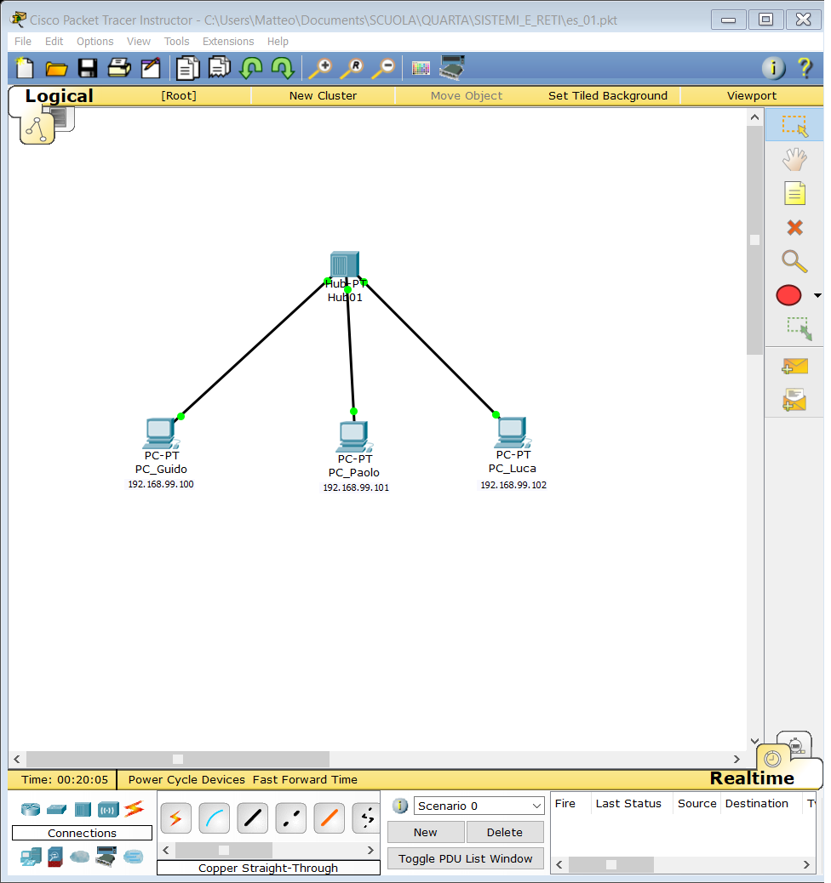

1. PING TRA PC_GUIDO E PC_LUCA:

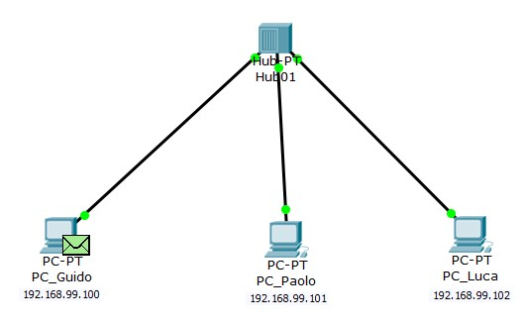

* Il ping parte del pc di Guido e arriva al hub;
* l’hub manda in modalità fluding il ping;
* Il messaggio viene mandato ai pc Paolo e Luca ma viene solo accettato dal pc Paolo;
* Pc Paolo rimanda il messaggio all’hub in modalità eco;
* l’hub manda in modalità fluding il ping;
* Il messaggio viene mandato ai pc Guido e Luca ma viene solo accettato dal pc Guido;

1. Ping tra paolo e luca:

1. LA SOTTORETE E’ UNA SOLA